Муниципальное казённое дошкольное образовательное учреждение детский сад «Тополёк»

Сценарий мероприятия
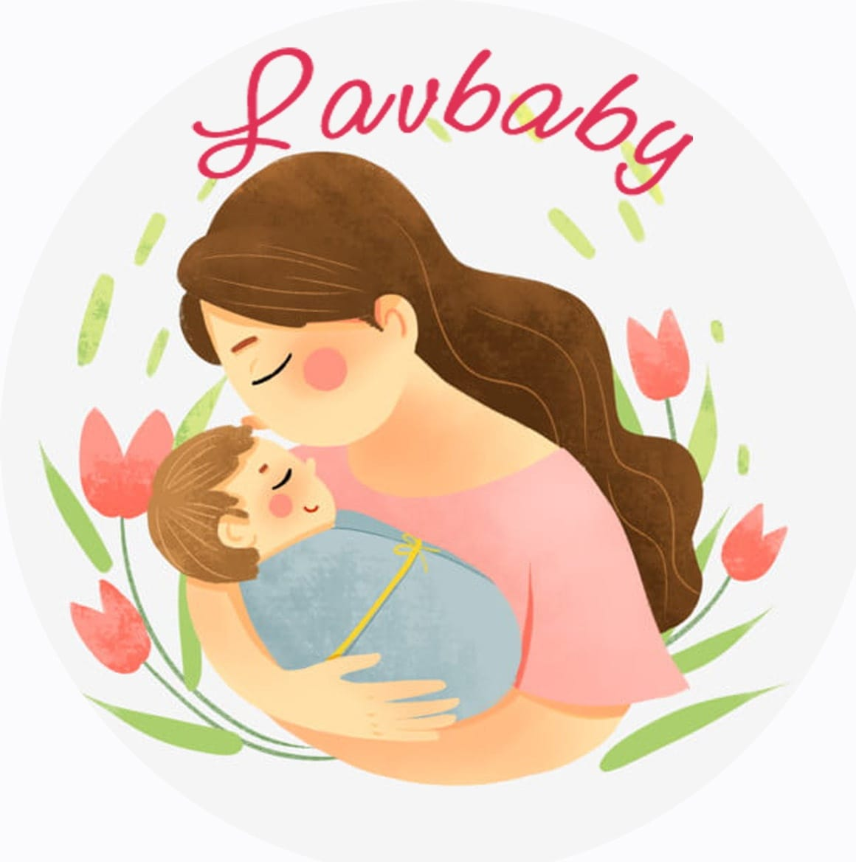
«Путешествие в страну мама.»

Разработала воспитатель:
Павленко Татьяна Николаевна

С. Чапаевское 2022 год.
Цели:
Воспитывать чувство уважения и любви к близким людям.
Содействовать развитию способностей каждого ребёнка, формированию детского коллектива.
- Вовлекать родителей в проведение классных мероприятий.
- Воспитание семейных ценностей, воспитывать уважительное отношение к мамам, желание помочь им.
- Помочь детям через игру вступить в реальную жизнь, а мамам отвлечься на время от нее; создать теплый нравственный климат между матерями и детьми.
Задачи:
- Воспитывать любовь и уважение к матери, семье;
- Формировать культурное поведение в семье;
- Способствовать творческому самовыражению учащихся.

Ход праздника:

Выход ведущего

От чистого сердца простыми словами
Давайте друзья потолкуем о маме.
Мы любим ее за то, что порою
Становятся строже в морщинках глаза.
Но стоит с повинной прийти головою,
Исчезнут морщинки, умчится гроза.
За то, что всегда без утайки и прямо
Мы можем открыть ей сердце свое
И просто за то, что она наша мама,
Мы крепко и нежно любим ее.
Ведущий :Дорогие ребята, уважаемые гости! Сегодня самый замечательный праздник, самый светлый и радостный – День Матери!
Как ёмко, как прекрасно это слово! Мать даёт жизнь своему ребёнку. Мать волнуется и печалится, чтобы ребёнок её был здоров, сыт и счастлив. Солнце согревает всё живое, а её любовь согревает жизнь малыша. Мать – это окно в мир! Она помогает ребёнку понять красоту мира. У мамы самое доброе, самое ласковое сердце, самые нежные, самые заботливые руки, которые умеют всё. В её сердце никогда не гаснет любовь.
Сегодня мы хотели бы подарить минуты радости сидящим в нашем зале хрупким и нежным, милым и ласковым мамам.

Звучит музыка, выходят дети выстраиваются полукругом.
Ребёнок. Мы поздравить нынче рады
Женщин всех, кто с нами рядом!
Но отдельно поздравляем Наших бабушек и мам!
И с любовью посвящаем наш концерт сегодня вам.
Ребёнок: Сегодня у нас так уютно, как дома,
Смотрите, как лиц много в зале знакомых!
К нам мамы пришли – Рады видеть всех вас!
И праздник весёлый начнём мы сейчас!

Ребёнок. Он вам посвящён – самым милым и нежным,
Любимым, родным!
Это праздник всех женщин!
Сердечный привет даже солнышко шлёт,
И с нами для вас эту песню поёт!

Песня__________________________
Ведущий: Празднование Дня Матери началось еще в Древнем Риме, когда люди славили богиню земли и плодородия. В христианстве этот праздник связан с чествованием Покровы Божьей Матери. С 1998 года в России в последний воскресный день ноября празднуется День Матери, Хранительницы очага. Это своеобразный день благодарения, выражения любви и уважения мамам. Они дали нам жизнь, ласку и заботу, согрели любовью. Слова «мама», «мать» - одни из самых древних на Земле и почти одинаково звучат на языках разных народов. Это говорит о том, что все люди почитают и любят матерей. Во многих странах отмечается День матери. Люди поздравляют своих мам, приезжают к ним в гости, дарят подарки, устраивают для них праздник.
Ребёнок. Мамочки любимые, мы вас поздравляем,
И тепла душевного, мы вам всем желаем.
Будьте здоровыми, будьте счастливыми,
Будьте вы самыми – самыми любимыми.
Ребёнок. Руки к маме протяну,
Очень крепко обниму,
Мне она всего дороже,
По другому быть не может!
Ребёнок. Подарю улыбку,
Подарю цветы,
Мамочка родная,
Будь счастливой — ты!
Ребёнок. Мама пахнет добротой,
Взгляд ее такой родной…
Никогда я не скучаю,
Если рядом ты со мной.
Ведущий.Ребята,а вы с мамами часто обнимаетесь? Давайте мы сейчас пообнимаемся! Пригласите своих мам на «Игралочку- обнималочку.»
Игра «Игралочка - обнималочка» Дети и мамы образуют два круга: мамы – большой круг, а дети внутри – маленький. Под музыку дети и мамы идут противоходом, держась за руки. Как только музыка смолкнет, дети бегут к своим мамам, крепко их обнимают.
Ведущая. Ребята, скажите, а у вашей мамы есть мама. Кто она вам?
Дети. Бабушка.
Ведущая. Конечно, это бабушка. Вы любите своих бабушек?
Дети. Да!
Ведущая. Тогда давайте и наших бабушек поздравим с чудесным днем.
Кто любить не устает,
Пироги для нас печет,
Вкусные оладушки?
Это наша…
Дети. Бабушка!
Вудущий:: Смотрите! У нас сегодня гости –
Почетные, важные самые!
Это бабушки, мамины мамы!
Это бабушки, папины мамы!
Ребёнок. Бабушка! Ты, как волшебница из сказки,
Нам даришь вновь любовь и ласку,
Поможешь делом и советом,
Накормишь вкусненько при этом.
Ребёнок. И совершенно не уместны
Все разговоры про года.
Ведь будешь ты – давно известно!-
Душой моложе всех всегда!
Ведущий: - Каждую секунду в мире рождаются 3 человека. Это мама даёт им жизнь. Мать и дитя – это две неразрывные нити и в беде, и в радости. Любовь к малышу для неё так же естественно, как и цветение сирени весной, как солнце посылает свои лучи, согревая всё живое, так и любовь матери согревает всю жизнь ребёнка.
Девчонки и мальчишки
Давайте вместе с вами
Спасибо скажем бабушке
Спасибо скажем маме.

За песенки, за сказки,
За хлопоты и ласки,
За вкусные ватрушки,
За новые игрушки. С п а с и б о !

За книжки и считалки,
За лыжи и скакалки,
За сладкое варенье,
За долгое терпенье. С п а с и б о !

Танец______________________________________

Ведущий:А сейчас я предлагаю викторину о маме.
1. Первая мама на Земле? (Ева)
2. Чья мама ближе всех на свете? (Своя)
3. Кто больше всего любит маму? (Ребенок)
4. Известная женщина, которая занималась благотворительностью в начале XX века. (Мать Тереза)
5. Растение, которое одновременно, как родная мама, и как не родная. (Мать-и-мачеха)
6. Земля, которую называют матерью? (Родина)
7. Как в старину ласково называли маму? (Маменька).
Ведщий: Дорогие мамы и бабушки следующий номер для Вас.
Песня_________________________________

Ребёнок. Полна раздумий жизнь у мамы.
Хозяйка дома и семьи.
И потому все мамы – правы!
А виноваты всюду – мы!

Ребёнок Нам мамы многое прощают,
Не обижаясь, не браня.
Лишь терпеливо объясняют,
не осуждая, не виня.

Ребёнок. Где столько силы и терпенья
Берут все мамы на земле
Чтоб скрыть тревоги и волненья
И счастья дать тебе и мне!

Ведущий: Каждый день хочу дарить
Мамочке букеты,
Говорить слова любви.
Как прекрасно это!
Ребята а вы бы хотели подарить своей мамы цветы?
Сейчас я предлагаю вам преподнести для своих мам цветы

Дети делаться на две команды с одной стороны зала. А мама чей ребёнок играет сидит на стуле с другой стороны зала. Ребёнок берёт цветок в зубы и на резиновом коне скачет к маме и дарит ей цветок.
Ведущий: Ребята я хочу, чтобы всегда так спешили к своим мамам. И всегда с такой радостью и счастьем дарили цветы.

Танец___________________________
Ведущий. Да, действительно, нелегко быть мамой! И первые трудности начинаются сразу после рождения малыша. Надеюсь, ваши мамы ещё не успели забыть, как они вас пеленали, баюкали…Итак, на конкурс «Спеленай малыша» приглашаются две мамы. (на столиках куклы , памперсы, тонкая и тёплая пелёночки , шапочка,). После того, как закончили пеленать, нужно уложить спать малыша.
Ведущий.А у нас большая стирка,
Нам бельё стирать не лень.
Если только будет надо –
Мы стираем целый день.
Посмотрите, как мы ловко
Бельё повесим на верёвку.
Атрибуты для игры: 2 верёвки, 2 корзинки с прищепками, таз с платочками и кукольной одеждой.
Описание игры:
В игре участвуют 2 команды – по 2 мамы и 1 ребёнку. Мамы держат натянутую верёвку руками. Дети берут с общего таза по одному предмету и вешают его на верёвку, закрепляя прищепками. Побеждает та команда, кто больше и аккуратнее повесит бельё на верёвку.
Ведущий: Ребята, а кто мне скажет. Чья мама самая, самая лучшая?
Давайте мы сейчас проверим. Попросим выйти всех мам (можно и бабушек) И устроим для них батл.
Две команды строиться в шеренгу друг на против друга. Звучит музыка сначала одна команда танцует лучше другой, затем следующая.
Ведущий: Вы замечательно плясали. Попрошу не расходиться, мы будем дальше веселится

конкурс «Веселое такси».
Команды выстраиваются в колонну по одному. По сигналу ребенок с рулем бежит до ориентира, оббегает его и возвращается за мамой. Мама берет ребенка за талию и они вместе бегут обратно. Ребенок передает руль другому ребенку.
Ведущий: Ребята ваши мамы вас как ведут в детский сад? А это мы сейчас проверим
Игра- эстафета для детей. Детям двух команд даны сапоги очень большого размера. Задача детей дойти до ориентира и вернуться обратно.
Ведущий. Напоследок хочется пожелать всем мамам здоровых, любящих и заботливых детей, которые не дадут скучать в молодости и скрасят вашу старость. А детей хочется попросить о следующем: не забывайте признаваться маме в любви, поверьте, нет на свете большего счастья, чем слышать от своего ребенка четыре заветных слова: «Мама, я тебя люблю».
Все дети стоят с подарками и кричат «Мама, я тебя люблю!»
Милые мамы наши и ваши детки приготовили для Вас своими руками подарки. Примите их от чистого сердца.
Ребята берут своих мам за руку и выводят в центр зала.
Приглашаем всех мам на танец «Если весело живётся»

Ребёнок. Полна раздумий жизнь у мамы.
Хозяйка дома и семьи.
И потому все мамы – правы!
А виноваты всюду – мы!

Ребёнок Нам мамы многое прощают,
Не обижаясь, не браня.
Лишь терпеливо объясняют,
не осуждая, не виня.

Ребёнок. Где столько силы и терпенья
Берут все мамы на земле
Чтоб скрыть тревоги и волненья
И счастья дать тебе и мне!

Ребёнок. Бабушка! Ты, как волшебница из сказки,
Нам даришь вновь любовь и ласку,
Поможешь делом и советом,
Накормишь вкусненько при этом.
Ребёнок. И совершенно не уместны
Все разговоры про года.
Ведь будешь ты – давно известно!-
Душой моложе всех всегда!
Ребёнок. Мамочки любимые, мы вас поздравляем,
И тепла душевного, мы вам всем желаем.
Будьте здоровыми, будьте счастливыми,
Будьте вы самыми – самыми любимыми.
Ребёнок. Руки к маме протяну,
Очень крепко обниму,
Мне она всего дороже,
По другому быть не может!
Ребёнок. Подарю улыбку,
Подарю цветы,
Мамочка родная,
Будь счастливой — ты!
Ребёнок. Мама пахнет добротой,
Взгляд ее такой родной…
Никогда я не скучаю,
Если рядом ты со мной.
Ребёнок. Мы поздравить нынче рады
Женщин всех, кто с нами рядом!
Но отдельно поздравляем Наших бабушек и мам!
И с любовью посвящаем наш концерт сегодня вам.
Ребёнок: Сегодня у нас так уютно, как дома,
Смотрите, как лиц много в зале знакомых!
К нам мамы пришли – Рады видеть всех вас!
И праздник весёлый начнём мы сейчас!

Ребёнок. Он вам посвящён – самым милым и нежным,
Любимым, родным!
Это праздник всех женщин!
Сердечный привет даже солнышко шлёт,
И с нами для вас эту песню поёт!

